4.Grupa
Matemātika mācību joma
1.Uzdevums:
Dienakts daļas.Zināšanu nostiprināšana par diennakts ritmu un tās norisēm,
saistot bērnu praktisko darbošanos sadzīvē.Pārrunāt,kā tas ietekmē cilvēku sadzīvi.
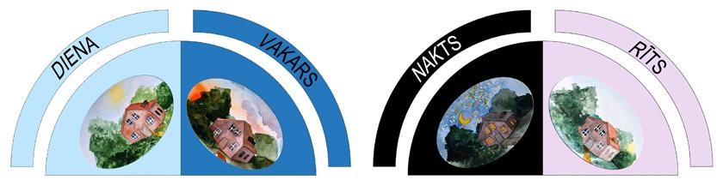
Aiciniet bērnus pašiem zīmēt rītus un vakarus! Lai radoša darbošanās!

2.uzdevums. Salīdzini, liekot >, < vai = zīmi!

2…1 2…4 5…1

3…3 2…0 4…5

1…3 4…3 3…5

3. Raksti ciparu 1,2,3,4

1…………………………………………………………………………………….

2 ……………………………………………………………………………………

3…………………………………………………………………………………….

4…………………………………………………………………………………….

3.Darba lapa
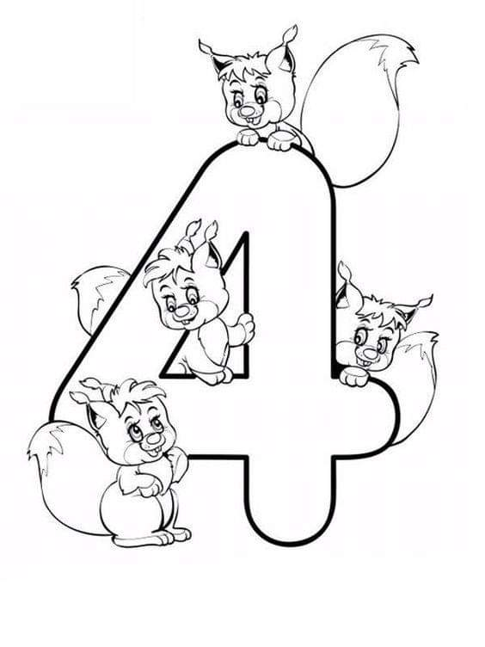

4.Darba lapa
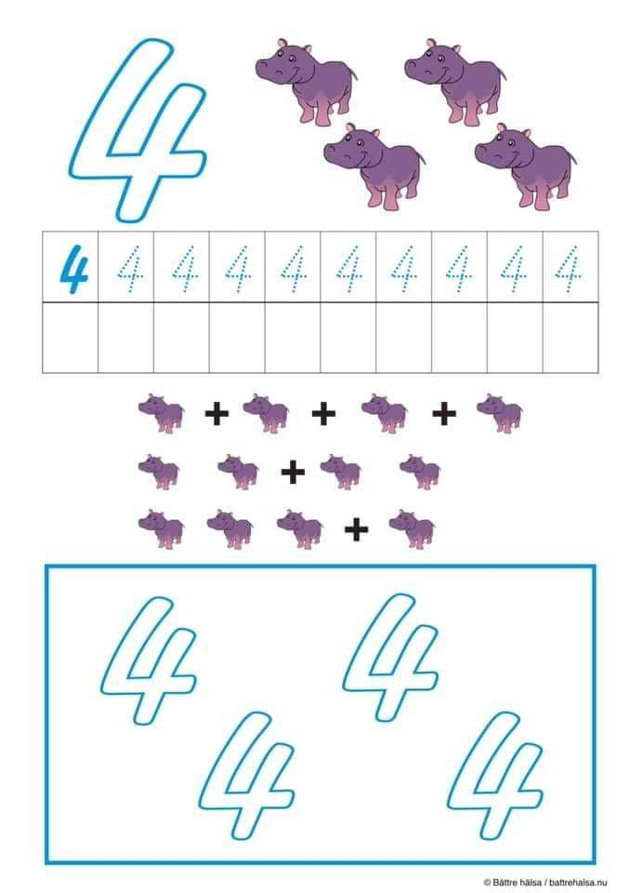

5.Darba lapa
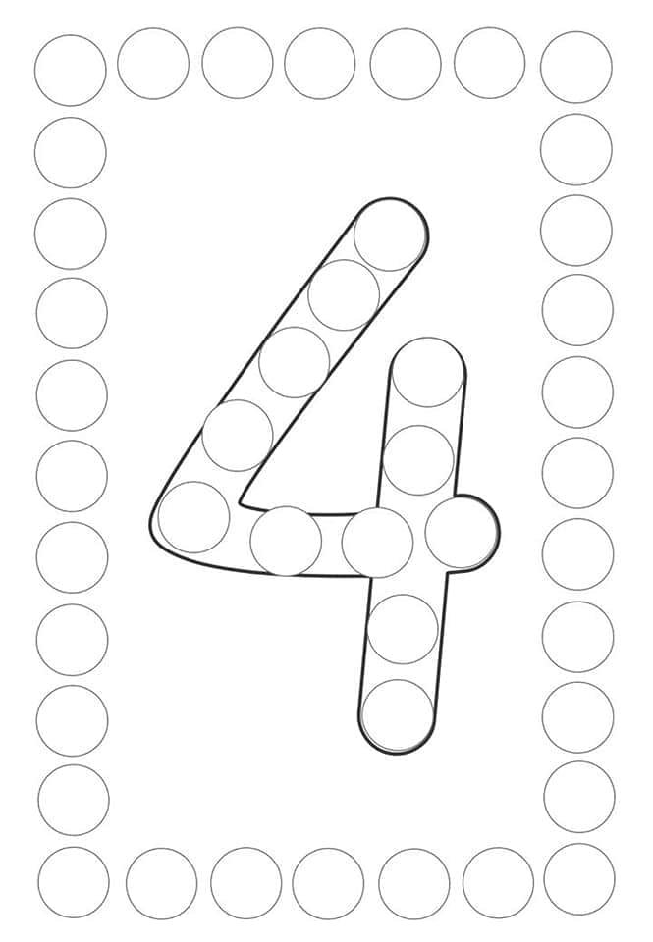

Dabaszinības mācību joma.
6. Iepazīstināt bērnu ar Latvijā biežāk sastopamajām sēnēm (gailenes, baravikas, bērzlapes u.c.
- Darīnāt no dažādiem materiāliem.(izvēlēties tehniku pēc savas brīvas ieceres).
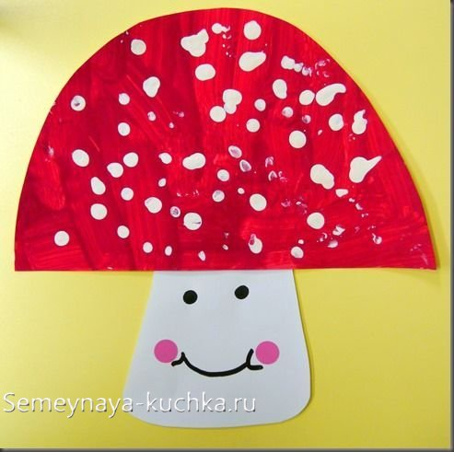
Jūs varat apvienot, tāpat kā fotoattēlā, ar zemāk redzamajiem sēņu izstrādājumiem, zīmēšanas. Sēnīšu cepure zīmējama ar pirkstu nospiedumiem. Un atlikušās daļas aizpildiet ar krāsaina papīra atgriezumiem. Bērniem tiek dots papīrs, kas ir jāplēš mazos gabaliņos vai sloksnēs, bērns - liek uz amatniecības vietām, kas pārklātas ar līmi.
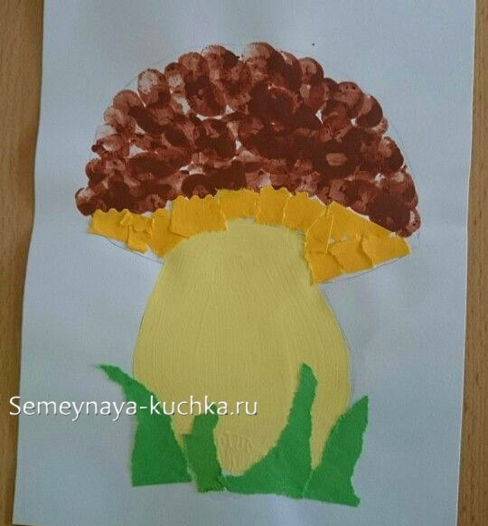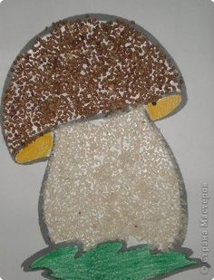

7.Uzdevums
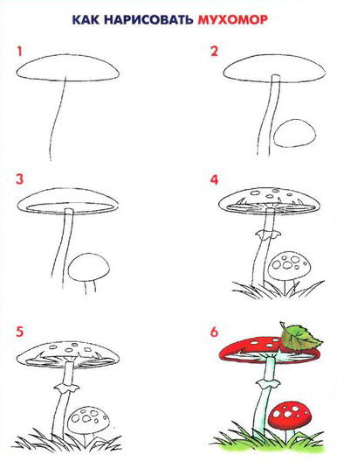
Vingrini roku zīmējot secīgi.Nenoskumsti,ja uz reizi nesanāk .Mēģini vēlreiz līdz tava sēne līdzinās attēlā redzamajai. Otrajā vai trešajā reizē tavs attēls būs daudz līdzīgāks kā attēlotajā attēlā. Jauku darbošanos.

8.Izskrāso sēni

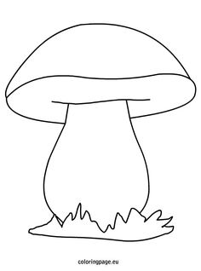

Tehnoloģijas
9.Uzdevums: Kas ir vajadzīgs ,lai pagatavotu savu sviestmaizi.
Mājturība.

Pagatavošana:
- Tostermaizes šķēles noziež ar sviestu.

- Uz vienas maizes šķēles liek šķiņķa šķēli vai desas šķēli.

- Virsū liek lapu salātus.

- Tad liek tomātu šķēlītes.

- Virsū liek otru maizes šķēli.

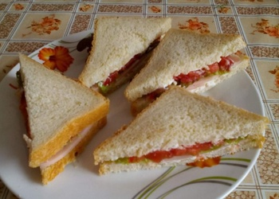

Valoda mācību joma
10.Uzdevums:.Pārrakstīt vārdu uz lapas!! Pasvītro pirmo skaņu vārdā!

SĒNE SAULE SILI SŪNA SALA SULA

Tev būs nepieciešams:
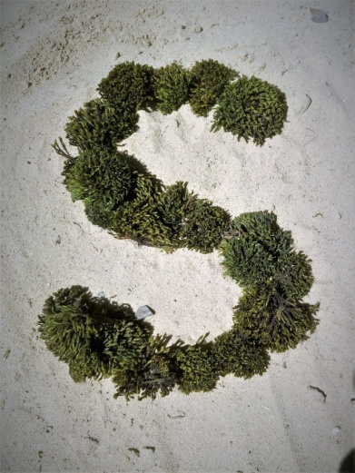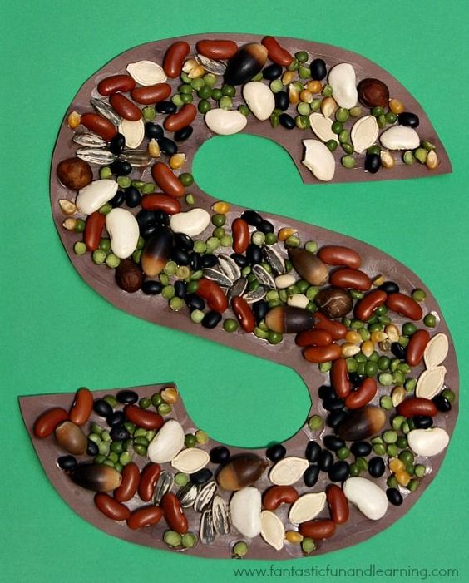
Lai izlikt burtus S;Š vajadzēs:
- lapa,
- rakstāmpiederums,
- kastaņi, čiekuri vai citi dabas materiāli.

11.Darināt rakstīos burtus no papīra.
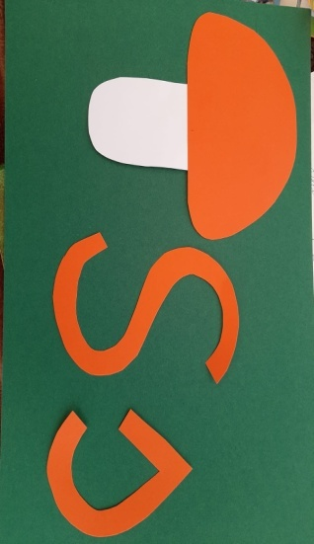
12.Darba lapa

